[知名大学性骚扰案，教授主动辞职引关注](https://mp.weixin.qq.com/s?__biz=MzIxMDEwNDU1OA==&mid=2647882443&idx=1&sn=efd894841f37e30b58c2f555825d5826&chksm=8e841049763bd858b57003673aea6cf1a9205778cfde834a46e4d41286c1f289f24700d430af&scene=126&sessionid=1743524627)

原创  sleuth[Pubpeer](javascript:void(0);)2025-03-28 22:49:42新加坡

 **提示**：**欢迎点击上方「Pubpeer」↑关注我们！**

编者按

**最新、最快、最真实的科研匿名评价论文报道；关注高校院所科研生态，欢迎提供新闻线索。联系邮箱：Pubpeer@qq.com**



2023 年 9 月，荷兰奈梅亨拉德堡德大学的广播节目 Argos 曝光了一起性骚扰事件。一位心理学教授在 2017 年至 2020 年间，不断向一名学生发送不当信息，导致该学生患上了倦怠症。当时的院长对该教授发出警告，并记录在其人事档案中。这一广播在社会科学学院引发轩然大波，学院董事会针对新的举报和迹象，启动了对该教授行为的外部调查，此后该教授便未再出现在校园。

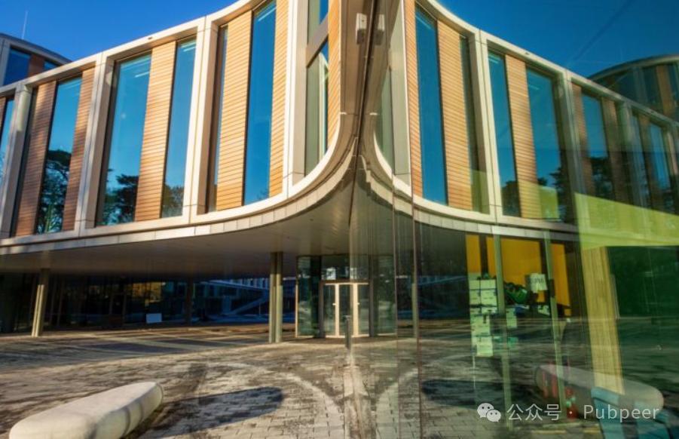

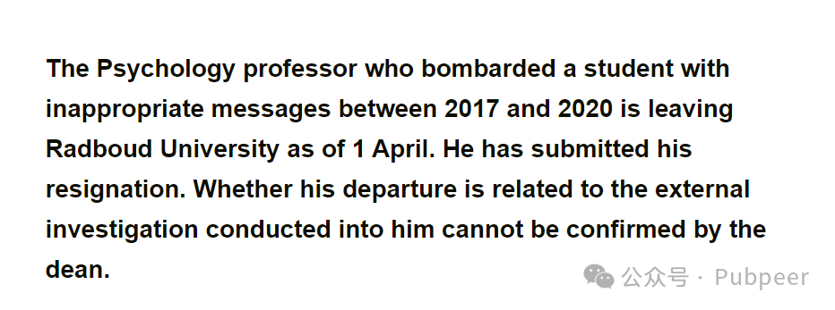

2024 年 5 月，调查结束。拉德堡德大学独立杂志 VOX 于 2025 年 3 月 13 日报道，涉事教授已自愿辞职。自 4 月 1 日起，他将不再在拉德堡德大学工作。VOX 文章提到该教授性骚扰的两名受害者，一位是他当时 25 岁左右的前博士生（患上倦怠症），另一位是该教授共同创立公司的员工。

早在 2023 年，拉德堡德大学对该事件反应冷淡，这可能与当时的校长 Han van Krieken 自身也是性骚扰者有关，Han van Krieken 因几年前对一名女员工的不当言论，于 2023 年 10 月被迫辞职。

据悉，同行社区怀疑 56 岁的社会心理学家 Albert Jan “Ap” Dijksterhuis 是涉事者。他在其领域颇具影响力，常出现在电视上，还著有大众心理学书籍和小说，并且共同拥有一家名为 Behavior Change Group 的公司。本文作者曾向 Dijksterhuis 和院长 Kroesbergen 发邮件求证，无人回复。3 月 23 日作者收到 Dijksterhuis 的自动回复，称其在曼彻斯特写书，回复邮件可能较慢。

此外，这位教授还被指辱骂博士生，称他们 “愚蠢”“无用” 或 “迟钝”，有时还要求员工每周工作超 80 小时，营造出一种 “准封建依赖关系” 和 “恐惧氛围”。早在 2013 年，《自然》杂志就曾报道 Dijksterhuis 的研究成果无法被重复验证，当时他拒绝按照要求设计详细实验方案，称实验失败是因为 “实验不佳”。拉德堡德大学本应在 2013 年就对其可疑结果展开调查并采取行动，或许这样就能避免后续一系列问题。

来源：公众号pubpeer原创，文章涉及作者姓名都为音译名字；转载贴子请注明出处，若没注明pubpeer公众号出处，构成侵权。





声明：转载此文是出于传递更多信息之目的。若有来源标注错误或侵犯了您的合法权益，请作者持权属证明与本网联系，我们将及时更正、删除，谢谢

**Pubpeer，专注科研工作者。关注请长按上方二维码。投稿、合作、转载授权事宜请联系本号，回复2025，微信ID：BikElisabeth  或邮箱：Pubpeer@qq.com**